Государственное бюджетное общеобразовательное учреждение Центр образования
«Санкт-Петербургский городской Дворец творчества юных»
Городской центр развития дополнительного образования

Курсы повышения квалификации

«Современные подходы к преподаванию декоративно-прикладного искусства»

Аттестационная работа

«Коллективная художественная деятельность младших школьников»

Из опыта работы педагога

Автор:
Минаева Любовь Вячеславовна
педагог дополнительного образования
ГОУ СОШ № 603 Фрунзенского района г. С-Петербурга

Куратор:
Карпова Марина Павловна
руководитель ГМО педагогов дополнительного образования по направлению «кружево - бисероплетение и вышивка»

Санкт-Петербург
2012 год
Использование электронного образовательного ресурса «Компьютерная презентация к аттестационной работе по теме «Коллективная художественная деятельность младших школьников»» в системе дополнительного образования детей

Государственное общеобразовательное учреждение
Средняя общеобразовательная школа № 603 Фрунзенского района Санкт-Петербурга
Отделение дополнительного образования детей

Направленность: художественно-эстетическая

Направление: бисероплетение

Образовательная программа «Волшебная бусинка»

Тема: Коллективная художественная деятельность младших школьников
Из опыта работы педагога

Возраст учащихся: 7-10 лет

Используемая технология: технология коллективной творческой деятельности

Оглавление

Теоретическая часть 5
Основное содержание 7
Формы организации совместной деятельности: 7
Коллективная работа «Дедушка дерево». 8
Заключение 11
Приложение 1 12
Приложение 2 14
Список литературы 15

Введение
«Природа заложила в каждого человека сложный, но безупречно работающий механизм «Деятельность учащихся, когда они в процессе работы что-то изменяют, дополняют, комбинируют, делают «открытие для себя», представляет собой творчество»

Я хочу поделиться с коллегами опытом создания коллективных работ в нашей студии. Каждый год мы с ребятами нашей студии «Волшебная бусинка» делаем одну или несколько коллективных работ, в процессе создания которых решаются многие задачи. Коллективная деятельность – одно из средств решения педагогических задач, основной из которых является внимание к нравственному и прекрасному. Коллективная творческая деятельность создает практически идеальные условия для формирования у детей умения творчески работать в коллективе.

Задачи:
Обучающие
-формировать у детей умение работать творчески в коллективе
-сформировать знания и умения в овладении различными техниками плетения
-научить работать по схеме, изменять ее по мере необходимости
-закреплять и дополнять знания по школьным предметам
Развивающие
-развивать творческие способности, мелкую моторику, глазомер, чувство цвета, фантазию ребенка, способность к самореализации
-развивать душевные силы: чуткость, внимание, заботу, совесть
Воспитательные
-Воспитывать аккуратность, трудолюбие, терпение, художественный вкус
-воспитывать волевые качества
-уважительное отношение к работе товарищей, взаимопонимание, взаимовыручку, активную жизненную позицию
-формировать бережное отношение к своему здоровью

Теоретическая часть

Технология коллективной творческой деятельности
«Существуют технологии, в которых достижение творческого уровня является приоритетной целью. Наиболее плодотворно в системе дополнительного образования применяется технология коллективной творческой деятельности (И.П. Волков, И.П. Иванов) которая широко применяется в дополнительном образовании.
В основе технологии лежат организационные принципы:
- социально-полезная направленность деятельности детей и взрослых;
- сотрудничество детей и взрослых;
- романтизм и творчество

Цели технологии:
- выявить, учесть, развить творческие способности детей и приобщить их к многообразной творческой деятельности с выходом на конкретный продукт, который можно фиксировать (изделие, модель, макет, сочинение, произведение, исследование и т.п.)
- воспитание общественно-активной творческой личности и способствование организации социального творчества, направленного на служение людям в конкретных социальных ситуациях
Технология предполагает такую организацию совместной деятельности детей и взрослых, при которой все члены коллектива участвуют в планировании, подготовке, осуществлении и анализе любого дела.

Черты технологии творчества:
- свободные группы, в которых ребенок чувствует себя раскованно;
- педагогика сотрудничества, сотворчества;
- применение методик коллективной работы: мозговая атака, деловая игра, творческая дискуссия;
- стремление к творчеству, самовыражению, самореализации».

При создании коллективных работ наряду с технологией коллективной творческой деятельности применяется:
- технология личностно-ориентированного развивающего обучения, когда обучение организуется на разных уровнях с учетом возрастных и индивидуальных особенностей обучающихся. Программа разбита на 3 года обучения. С каждым годом основные приемы работы изучаются с нарастающим уровнем сложности. Право выбора наиболее комфортного темпа и полноты объема принадлежит ребенку. Применяется формирование групп однородного состава, особенно на начальном уровне обучения, внутригрупповая дифференциация для разделения по уровням познавательного интереса. В приложении 1 приводятся в качестве примера 3 схемы бабочек разного уровня сложности, используемых на занятиях. Схема подбирается индивидуально.
- педагогического сотрудничества предполагает гуманное отношение к детям, демократизацию отношений.
- игровые технологии применяются педагогами в работе с учащимися различного возраста, от самых маленьких до старшекласcников и используются при организации занятий по всем направлениям деятельности, что помогает детям ощутить себя в реальной ситуации, подготовиться к принятию решения в жизни.
- здоровьесберегающие технологии, которые предполагают физкультминутки и физкультпаузы для снятия напряжения мышц.

Методы и приемы, используемые на занятиях:
- словесные: беседа, рассказ, инструктаж по техники безопасности, объяснение особенностей выполнения приемов, способов, технологии изготовления изделий
- наглядные: демонстрации образцов, схем, рисунков, приемов выполнения работы
- практические: выполнение изделий, используя, изменяя, дополняя схемы
- творческие: самостоятельная постановка задачи и поиск ее решения

Основное содержание

Формы организации совместной деятельности:

Подробно остановлюсь на формах организации совместной деятельности, используемых мною на занятиях:
- совместно-индивидуальная. Каждый делает свою работу самостоятельно, на завершающем этапе она становится частью общей композиции.
Это самый простой вариант организации совместного взаимодействия. Например, работа «Что нам стоит дом построить!» В ходе подготовительного этапа детям предлагалось понаблюдать за строительством и эстетическим оформлением жилых домов.
Перед началом работы детям объяснялась последовательность выполнения композиции. Вырезанные из ткани прямоугольники и квадраты – это импровизированные балконные панели и окна, которые они должны самостоятельно оформить бисерными поделками.
Второй этап это заселение дома. При активном участии педагога, как руководителя «строительства» дети, играя, выбирают этаж, советуясь друг с другом, активно обсуждая, комментируя свой выбор. Композиция закрепляется, получается большой многоэтажный дом.
Заключительным этапом является обсуждение результата, игра в «гостей», где ребята рассказывают о своих «квартирах». Некоторые работы украсили весь дом или, наоборот, упростили.
При выполнении подобных работ важно придумать игровые ситуации, активизируя детское воображение. Эта форма организации коллективной деятельности наиболее часто применяется в нашем коллективе.
- совместно-последовательная. Предметом деятельности ученика является предшествующий результат другого ученика, принцип конвейера.
В композиции «Жили-были…» использована не только совместно-индивидуальная, но и совместно-последовательная форма деятельности. Группа первоклассников выполняла палочки для забора параллельным плетением, а старшие дети мастерили из них забор, соединяя в определенном порядке, внося различные элементы дополнения.
В работе «Искушение Адама и Евы» младшие плели маленькие веточки дерева, старшие скручивали большие ветки, формировали крону.
Все вместе дети были объединены общей целью, заинтересованы в общем результате. Каждый мог внести свое предложение и обсудить его вместе с другими детьми.
- совместно-взаимодействующая. Итог последовательного выполнения обособленных действий разных детей, совместного планирования, активного действия на всех этапах работы.
И, наконец, самой сложной в организационном плане является совместно-взаимодействующая форма деятельности. Это плод активного взаимодействия детей и взрослых на всех этапах работы, итог последовательного выполнения обособленных действий детей. Здесь дети могут работать и в паре, и в небольшой группе, и фронтально. Работа над композицией носит сложный ступенчатый характер. От каждого требуется инициатива, способность согласовывать с общими задачами свои идеи и действия.
Рассмотрим на примере создания коллективной работы «Дедушка дерево»

Коллективная работа «Дедушка дерево».

- Подготовительный этап. Предварительное формирование отношения к делу – занимает минимальное время, чтобы дети не потеряли интерес.
Мы закончили тему насекомых: сплели бабочек, гусениц, червяков, жуков, используя упомянутые выше технологии. Педагог просит детей принести их с собой, предлагая использовать для коллективной работы по этой теме.
- Психологический настрой. Определение значимости дела, выдвижение задач, вступительное слово, приветствие и др.
Педагог предлагает вниманию детей чтение стихотворения «Дедушка дерево», как сюжет будущей коллективной работы. Текст стихотворения приводится в приложении 2.
- Коллективное планирование можно построить в форме «мозгового штурма» в виде ответов на вопросы. Коллектив делится на микрогруппы, которые обсуждают ответы на вопросы: Для кого? Где и когда? Как организовать? Кто участвует? Кто руководит? Затем заслушиваются варианты ответов каждой группы и осуществляется совместный выбор лучшего варианта.
Перед детьми подготовленная заранее основа для будущей работы (выложенное из ткани дерево с ветками и листьями). Дети активно участвуют, обсуждают кого посадить на дерево. Коллектив делится на группы «жуков», «бабочек», «гусениц», выбираются руководители этих групп. Находятся желающие сплести новую бабочку, змейку, паучка.
Дается несколько минут на обсуждение внутри групп. Заслушиваются руководители групп. Активно используется форма «мозгового штурма», целью которого является появление множества вариантов, предложенных детьми.
- Коллективная подготовка дела (выбор актива, распределение обязанностей, уточнение плана).
Руководители групп отбирают «нужных жителей дерева», советуясь с группой и педагогом. Обсуждается лицо Дедушки дерева, выбирается наилучший из предложенных вариантов.
Глаза придумала и сплела Ира Н., предварительно нарисовав схему, брови у дедушки выложили в виде гусениц, рот быстро сплела Ксюша К. в виде улыбочки. Такой вариант все одобрили.

- Собственно деятельность (осуществление разработанного плана).
Руководит процессом «заселения дерева» педагог. Все элементы композиции закрепляются детьми вместе с педагогом при помощи клея или прикалываются. Поощряется инициатива новых объектов, дополнений, обыгрывание элементов.

Так впоследствии на нашем дереве появился дятел, которого Саша С. сделал индивидуально по иллюстрации в детской книге по собственной инициативе. Добавились лягушки. Композиция совершенствовалась в течение нескольких последующих занятий. Но основная часть композиции, обсуждение, планирование была выполнена в течение одного занятия продолжительностью 2 академических часа.

- Завершение, подведение итогов (сбор, огонек, круглый стол). Ответы на вопросы: что удалось, почему? Что не получилось? Как улучшить?
Итог коллективного труда проводился в виде игровой ситуации «Утро в лесу», где дети увлеченно рассказывали о событиях, происходящих с их героями, вспоминали этапы развития бабочек, находили некоторые ошибки, допущенные по невнимательности, торопливости некоторых товарищей. Например, у паука оказалось не 8, а только 6 лапок, как у жуков. На этом этапе поводится дыхательная гимнастика: упражнение с удлиненным или усиленным выдохом, произнесение гласных звуков «ААА, УУУ, ООО» шипящих согласных «Ж, Ш» в игровой форме: «Жужжит пчела, гудит самолет. Квакают лягушки». Вдох через нос.
Открылись некоторые просчеты и достижения. В результате выполнена образовательная задача: закрепились биологические знания о строении насекомых (тела насекомых состоят из трех частей, у каждого по шесть ног, у некоторых насекомых по два крыла, у некоторых ни одного, у всех бабочек по четыре крыла и т. д .)
Одним словом завершает работу коллективный анализ полученного результата.
- Результаты коллективного дела.
Важно подчеркнуть, что в одиночку никто не смог бы за короткое время создать такую красивую интересную работу. Это дает почувствовать преимущества коллективной работы, вдохновит на новые. Ребята ждут результатов выставки с большим нетерпением, ведь каждый хоть немного по мере сил и желания поучаствовал в общем деле.

Заключение

Процесс создания общей композиции сплачивает детей, создает хороший эмоциональный фон. От первого и до последнего этапа дети работают совместно, постоянно что-то добавляя, совершенствуя свой творческий продукт. В этом процессе каждый ребенок самоутверждается. Плодом совместного творчества являются красивые содержательные работы, которые часто побеждают на городских и районных выставках. Например, работа «Искушение Адама и Евы» получила приз зрительских симпатий и диплом победителя на районной выставке, чему все были очень рады.

Отрицательным моментом при выполнении коллективных работ является тот факт, что некоторым детям жалко расстаться со своей поделкой насовсем, часть работы после выставки приходится разбирать. Некоторые работы приходится очень неохотно разбирать полностью.

Очень важно использовать игровые сюжеты. Можно менять тематику проведения занятий бесконечно, добиваться разнообразия сюжетов коллективных работ. Это очень увлекательное занятие, которое может ограничиваться только фантазией педагога.

Приложение 1

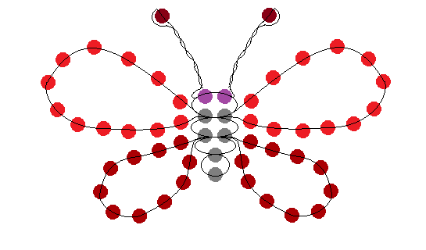

Схема № 1. Низкий уровень сложности

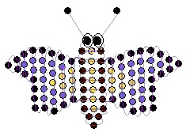
Схема № 2. Средний уровень сложности

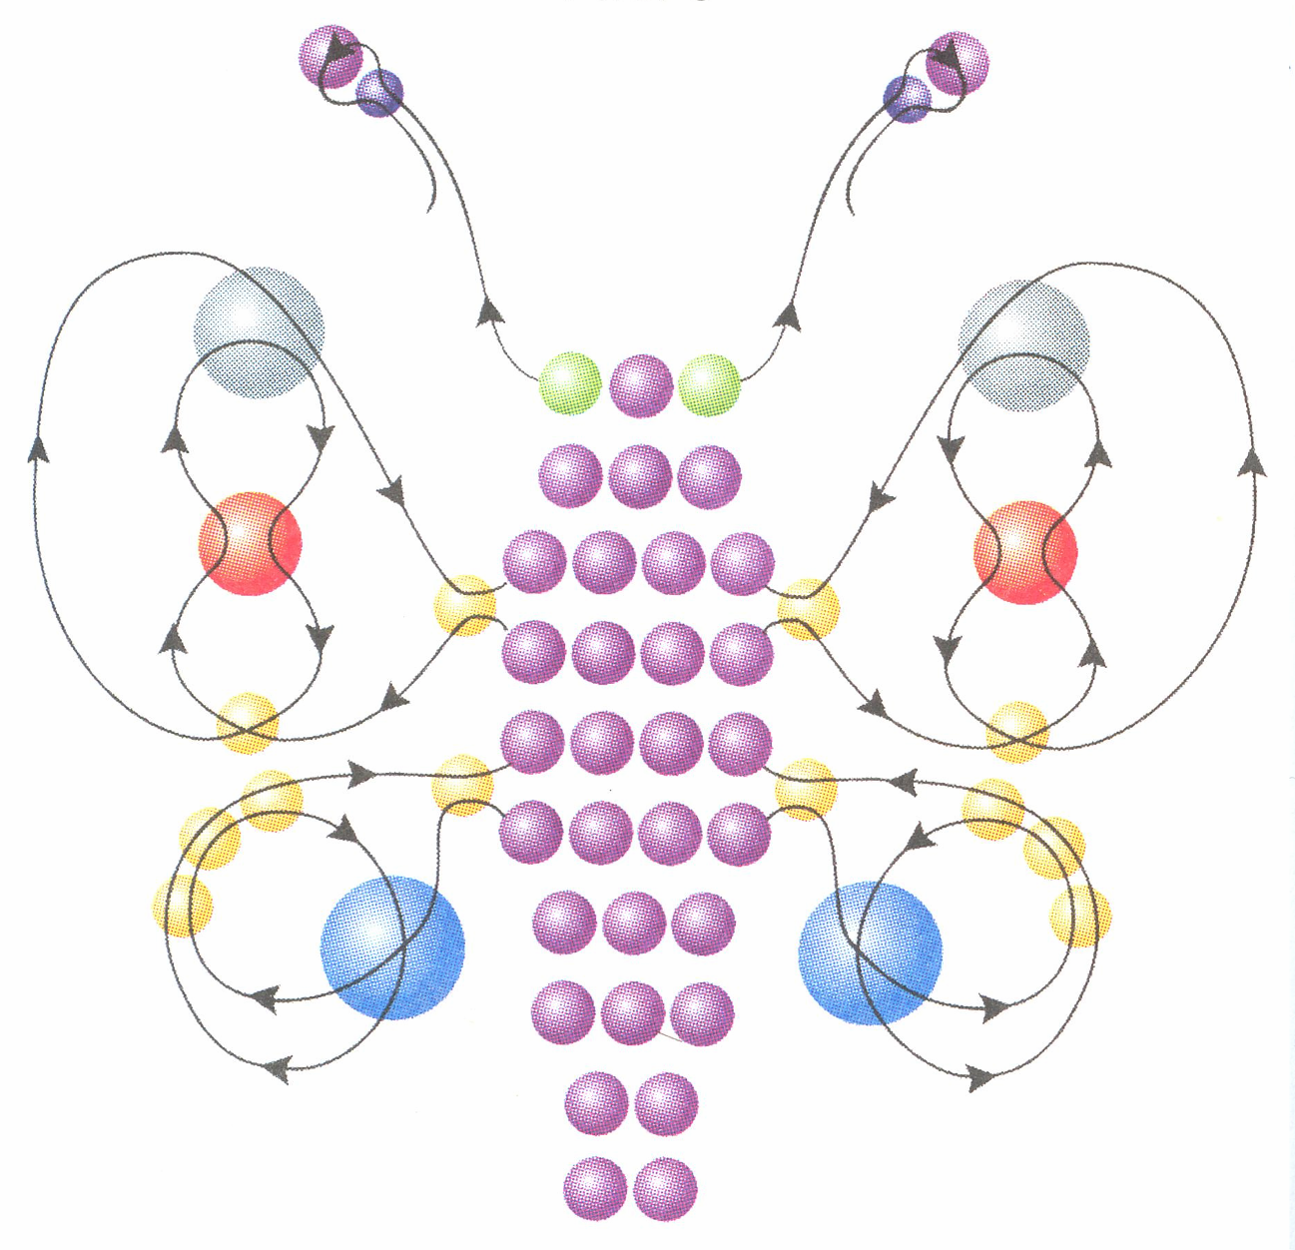

Схема № 3. Высокий уровень сложности

Приложение 2

Эмма Мошковская - Дедушка дерево

У Дедушки Дерева
Добрые руки —
Большие, зелёные добрые руки...

Какая-то птица
В руках суетится,
Какая-то птица
На плечи садится.

Жучище примчался,
И сел, и качался
И всё восхищался, и всё восхищался!
Стрекозы примчались,
И тоже качались.

И все свиристели
В пуховой постели
Смеялись, качались, качались, свистели!

Дедушка Дерево пчёл подхватил
И на ладони свои усадил...

У Дедушки Дерева
Добрые руки -
Большие, зелёные добрые руки
Наверно, их сто...
Или сто двадцать пять...

Чтобы всех покачать!
Чтобы всех покатать!

Список литературы

- Буйлова Л.Н. Педагогические технологии в дополнительном образовании детей: теория и опыт – Москва 2002.
- Савенков А. И. Маленький исследователь: коллективное творчество младших школьников Ярославль Академия развития 2004
- П.Н. Андрианов, Н.А. Галагузова. Развитие технического творчества младших школьников. Книга для учителя./ – М.: Просвещение, 1990, с. 10.

Развитие технического творчества младших школьников. Книга для учителя./Под ред. П.Н. Андрианова, Н.А. Галагузовой. – М.: Просвещение, 1990, с. 10.
^{, 3} Буйлова Л.Н. Педагогические технологии в дополнительном образовании детей: теория и опыт – Москва 2002

